МІНІСТЕРСТВО ОСВІТИ ТА НАУКИ УКРАЇНИ
КИЇВСЬКИЙ НАЦІОНАЛЬНИЙ УНІВЕРСИТЕТ ІМ. ТАРАСА ШЕВЧЕНКА ФАКУЛЬТЕТ ІНФОРМАЦІЙНИХ ТЕХНОЛОГІЙ
Кафедра мережевих та інтернет технологій

Лабораторна робота №3
Іващенко Каріни Дмитрівни
Тема: Розширення функціональності інформаційної системи
Мета: Удосконалення інформаційної системи шляхом реалізації повного набору CRUD-операцій та збереження інформації у файл.

Хід роботи:
У цій роботі ми суттєво розширимо можливості нашого сайту «Зелений Куточок». Якщо в другій лабораторній дані були жорстко зашиті в коді сервлету і працювали лише на зчитування (GET), то тепер ми реалізуємо повний CRUD-цикл:
- Create (Додавання нової рослини через форму).
- Read (Отримання списку рослин).
- Update (Редагування існуючої рослини).
- Delete (Видалення рослини зі списку).
Усі зміни ми будемо зберігати у файлі plants_data.json, щоб дані не зникали після перезапуску сервера.

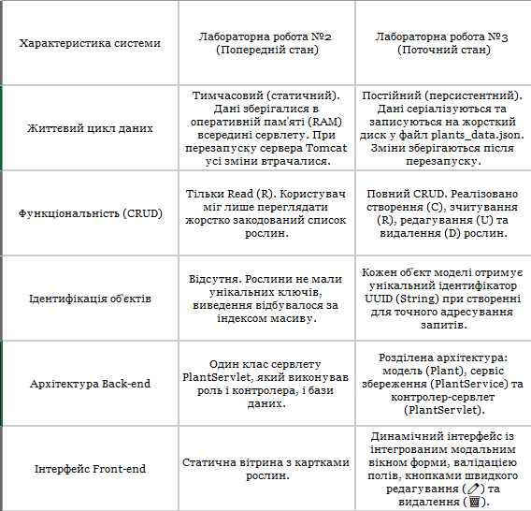
ОПИС РЕАЛІЗАЦІЇ BACK-END (JAVA)
1. Удосконалення моделі даних (Plant.java)
Для забезпечення CRUD-операцій до моделі додано поле унікального ідентифікатора id. При створенні нового об'єкта конструктор автоматично генерує унікальний рядок за допомогою стандарту UUID.
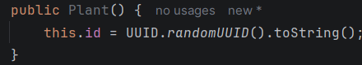
2. Створення сервісного шару збереження (PlantService.java)
Розроблено окремий сервісний клас, який відповідає за взаємодію з файловою системою. Він зчитує та записує дані у файл plants_data.json, що розміщується у домашній директорії користувача комп'ютера (System.getProperty("")). Це гарантує наявність прав на запис у будь-якій операційній системі.
- Для перетворення Java-об'єктів у JSON-текст і навпаки використано бібліотеку Google Gson.
- Усі методи сервісу позначені ключовим словом synchronized для запобігання конфліктів у разі одночасних запитів від кількох користувачів (забезпечення потокобезпеки).
- Реалізовано метод createDefaultPlants(), який автоматично створює файл із трьома базовими рослинами (Монстера, Фікус, Сансев'єрія), якщо програма запускається вперше і файлу на диску ще немає.
3. Реалізація повного спектра HTTP-методів у сервлеті (PlantServlet.java)
Сервлет було повністю переписано для обробки різних типів HTTP-запитів:
- doGet (READ): Отримує список усіх рослин через сервіс та відправляє у форматі JSON у браузер.
- doPost (CREATE): Читає тіло запиту (JSON), десеріалізує його в об'єкт Plant та передає сервісу на додавання.
- doPut (UPDATE): Приймає змінений об'єкт рослини та оновлює його дані у файлі за відповідним id.
- doDelete (DELETE): Зчитує параметр id з URL-рядка запиту (plants?id=...) та видаляє відповідну рослину з файлу.
- doOptions: Налаштовує заголовки CORS (Access-Control-Allow-Origin, Methods, Headers) для забезпечення безперешкодних асинхронних запитів під час розробки та тестування на різних портах.

ОПИС РЕАЛІЗАЦІЇ FRONT-END (VUE.JS)
Весь інтерфейс було реалізовано в компоненті src/App.vue. На основі вихідного дизайну було проведено глибоку модернізацію:
- Модальне вікно форми: Реалізовано спливаюче вікно (.modal-overlay), яке відкривається при натисканні на кнопку ➕ Додати нову рослину або при редагуванні існуючої (✏️). Це дозволило зберегти простір на сторінці.
- Валідація та обробка полів форми:
  - Всі текстові поля зв'язані з реактивним об'єктом стану form через директиву v-model.
  - Поля забезпечені атрибутом required для перевірки заповнення перед відправкою.

Висновок: У ході виконання лабораторної роботи №3 було успішно розширено функціональність інформаційної системи веб-каталогу декоративних рослин. Було опановано практичні навички реалізації повноцінного REST-подібного CRUD API на базі Java Servlets (методи GET, POST, PUT, DELETE) та зв'язування його з реактивним фронтендом на Vue.js за допомогою асинхронних запитів fetch. Завдяки серіалізації об'єктів у формат JSON та роботі з файловою системою за допомогою бібліотеки Google Gson, було вирішено проблему тривалого зберігання даних (Persistence), що зробило інформаційну систему повністю автономною та готовою до практичного використання. Крім того, було вирішено низку важливих інтерфейсних проблем (UX/UI), пов'язаних із контрастністю форм у різних колірних схемах браузерів та адаптивністю елементів інтерфейсу.

Запитання для самоперевірки

- Як реалізовані CRUD-операції у бекенд-частині проєкту?

Create (POST): Приймаємо JSON із форми, десеріалізуємо його через Gson в об'єкт Java, генеруємо унікальний UUID для id та записуємо у файл.

Read (GET): Зчитуємо файл, перетворюємо JSON на список об'єктів Java та відправляємо назад у браузер як JSON.

Update (PUT): Отримуємо змінений об'єкт із фронтенду, знаходимо його у списку за id, перезаписуємо нові дані та зберігаємо у файл.

Delete (DELETE): Зчитуємо id з параметрів URL запиту, видаляємо рослину з цим ID зі списку та перезаписуємо файл.
- Як відбувається збереження даних у файл?

Дані зберігаються у файлі plants_data.json у домашній директорії користувача комп'ютера.
- Серіалізація (запис): Java-список List<Plant> конвертується у JSON-текст через gson.toJson().
- Десеріалізація (читання): JSON-текст із файлу зчитується та реконструюється назад у об'єкти Java.
- Потокобезпека: Усі методи позначені як synchronized, щоб уникнути конфліктів при одночасному доступі кількох користувачів.
- Як працює оновлення даних у фронтенді без перезавантаження сторінки?

Завдяки концепції SPA (Single Page Application):
- У Vue.js створено реактивний масив plants: [].
- Запити до сервера виконуються асинхронно у фоні за допомогою fetch() (AJAX).
- Після успішного виконання операції (наприклад, додавання чи видалення) фронтенд робить швидкий фоновий запит GET на отримання оновленого списку і просто переписує масив plants. Vue автоматично перемальовує лише змінені картки без перезавантаження всієї сторінки.
- Як обробляються помилки при взаємодії між фронтендом і бекендом?

На бекенді: Весь код CRUD обгорнутий у блоки try-catch. У разі збою сервер повертає помилку зі статус-кодом (наприклад, 400 або 500) та JSON-повідомленням.

На фронтенді: Запити fetch() також працюють у try-catch. Код перевіряє response.ok. Якщо статус відповіді негативний, генерується виняток, який перехоплюється блоком catch, виводячи користувачеві вікно alert з повідомленням про помилку.
- Як забезпечити коректну роботу DELETE-запиту у сервлетах?

Перевизначити метод doDelete у сервлеті (за замовчуванням він заблокований).

Налаштувати CORS — обов'язково перевизначити метод doOptions для preflight-запитів від браузера, дозволивши метод DELETE у заголовку Access-Control-Allow-Methods.

Передавати ID в URL: Оскільки DELETE зазвичай не містить тіла запиту, id передається як параметр у рядку запиту (наприклад, /plants?id=123), а на бекенді зчитується через request.getParameter("id").
- Як правильно працювати з Git-гілками під час розробки?

Створити ізольовану гілку від поточної стабільної: git checkout -b lab3.

Зафіксувати її на GitHub: git push origin lab3.

Робити регулярні коміти з описом змін по ходу написання коду: git commit -m "...".

Убезпечити основний код: Розробка в окремій гілці гарантує, що якщо новий код зламає програму, ви завжди зможете повернутися до робочої версії з попередньої гілки lab2.
